ПРАКТИКА: Свойства градусной сетки. ГЕОГРАФИЧЕСКИЕ КООРДИНАТЫ.
- Выполнение «Практика на карте полушарий» по ссылке на видео инструкцию
https://youtu.be/OAxT5Qjw-I8 8 мин
- Выполнение «Практика на карте России» по ссылке на видео инструкцию

https://youtu.be/rg-QtAq8YFA 17 мин
- Выполняем задания в тетради по рисункам.
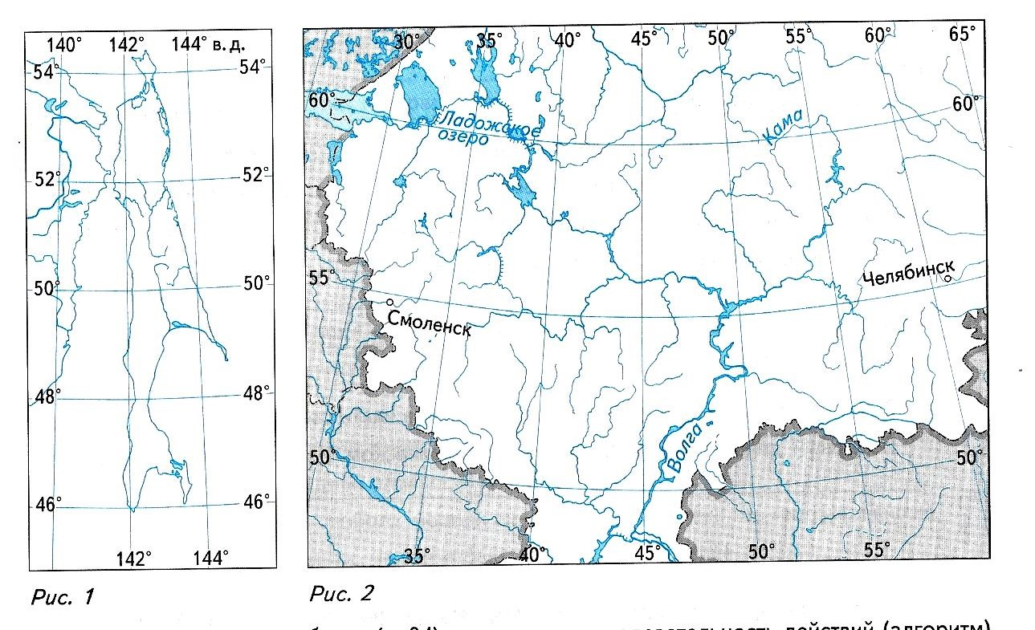
  - По рис.1 вычислить протяженность о.Сахалин с севера на юг в градусах и км.
  - По рис.1 : поставить точку и определить ее географические координаты.
  - По рис.2 вычислить расстояние от Смоленска до Москвы в градусах и км.
  - По рис.2 : поставить точку и определить ее географические координаты

